VAJA: Merjenje specifične toplote bakra, svinca in aluminija

Naloga: Iz posnetih merjenj odčitaj potrebne podatke in izračunaj specifične toplote bakra,
železa in aluminija.
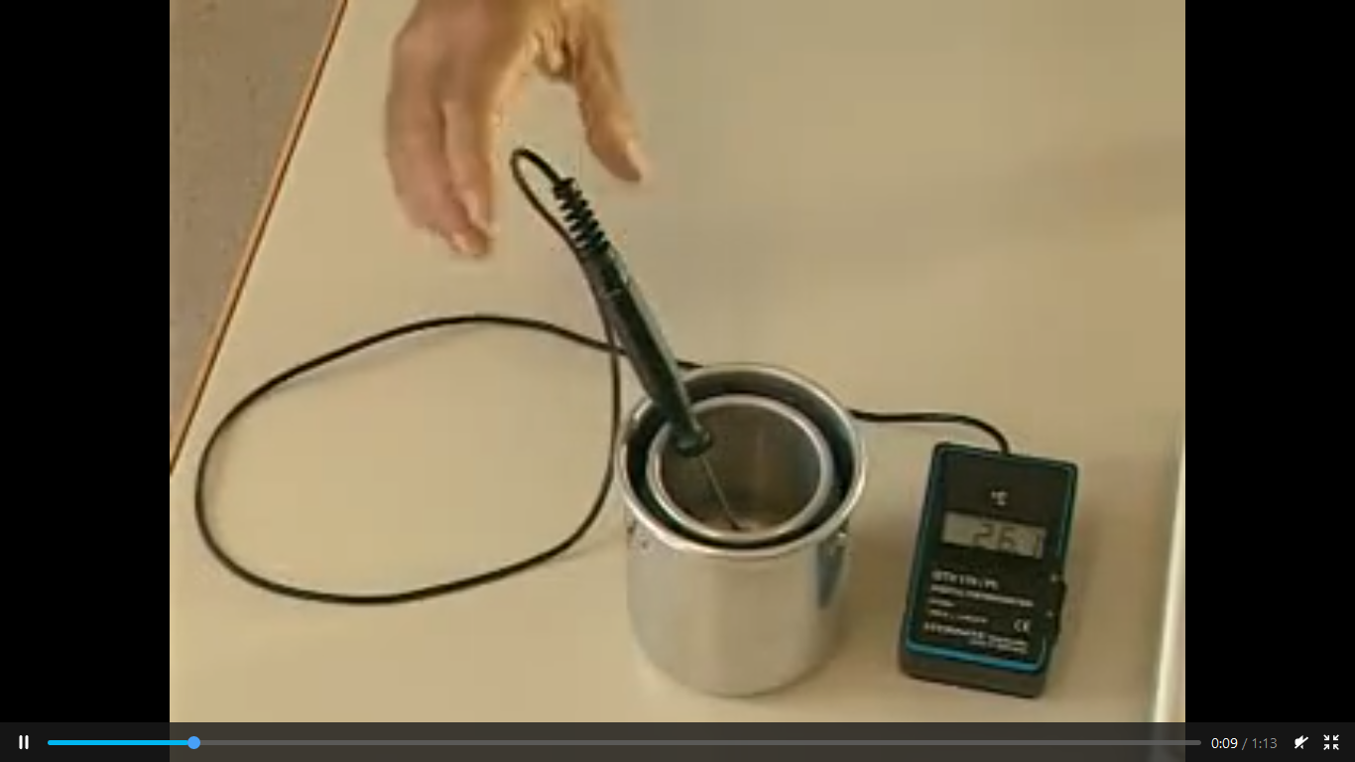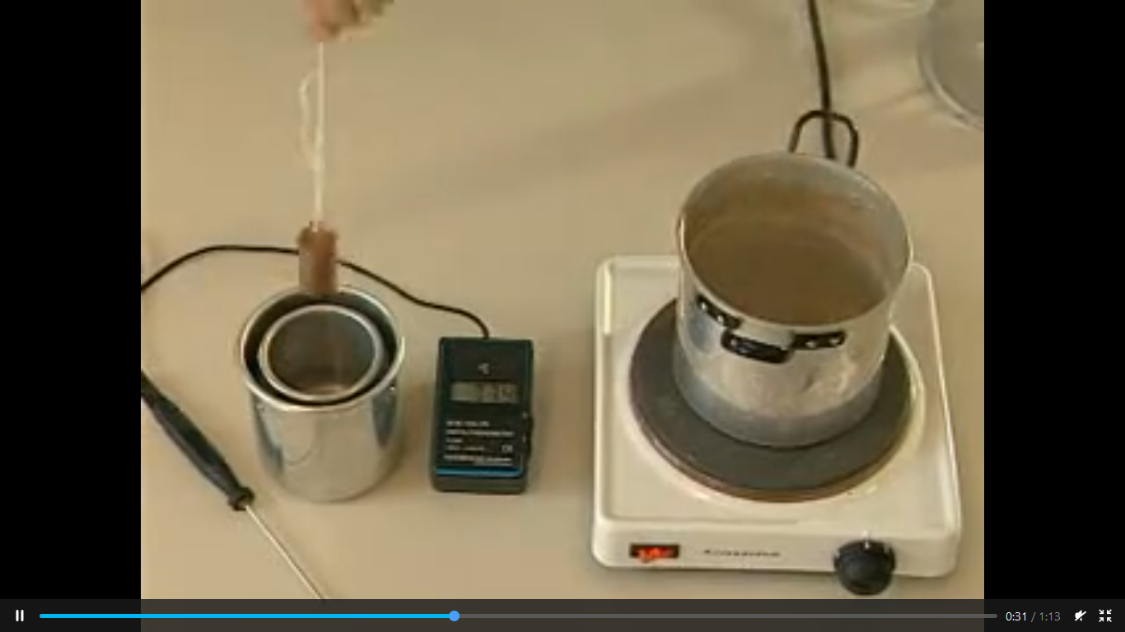

Pripomočki, ki so bili uporabljeni pri meritvi:

Termovka, tehtnica, menzura z znano množino hladne vode, posoda z vrelo vodo, v katero vstavimo kos bakra, svinca in aluminija z enako maso, termometer, s katerim najprej izmerimo temperaturo vrele vode s kosom bakra, svinca in aluminija in termometer, s katerim nato merimo temperaturo hladne vode v termovki, ko vanjo vstavimo kose bakra, svinca in aluminija.

Posnetek in opis merjenja:

Posnetek merjenja si oglej na povezavi:
https://eucbeniki.sio.si/fizika9/186/segrevanje_vode_s_kovino.mp4

V pripravljeno termovko z menzuro vlijemo znano maso hladne vode m_{v} = 180 g. Začetno temperaturo vode T_{V} odčitamo iz spodnjega grafa celotnega merjenj za vse tri kovine: rdeča je za baker, modra je za svinec in zelena za aluminij.

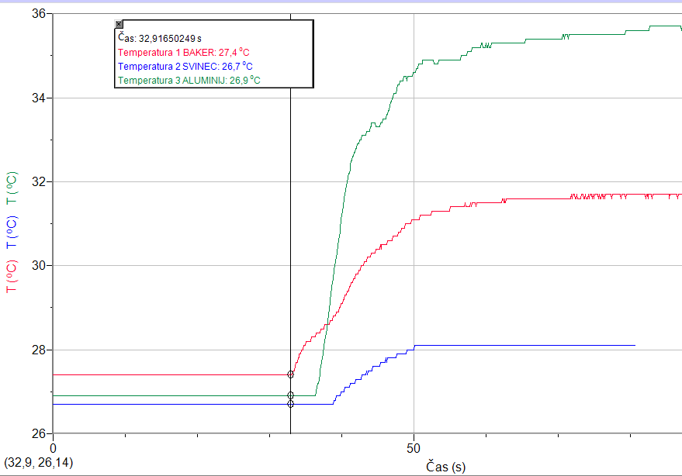

S tehtanjem določimo mase kosov bakra m_{Cu} = 142,5 g, svinca m_{Pb} = 124,5 g in aluminija m_{Al} = 142,9 g. Kose bakra, svinca in aluminija za nekaj časa potopimo v vrelo vodo in izmerimo temperaturo vrele vode v loncu, ki je enaka temperaturi kosa bakra m_{Cu}, svinca m_{Pb}. in aluminija m_{Al}. Temperature smo izmerili tik preden smo vzeli kos kovine iz vrele vode: T_{Cu} = 99,1$℃$, T_{Pb} = 100,0 $℃$in T_{Al} = 97,8 $℃$. Kos kovine smo pazljivo prenesli iz lonca v termovko in počakali, da se temperatura ustalila.

Zmesno temperaturo T_{Z} odčitamo iz spodnjega grafa celotnega merjenj za vse tri kovine: rdeča je za baker, modra je za svinec in zelena za aluminij.
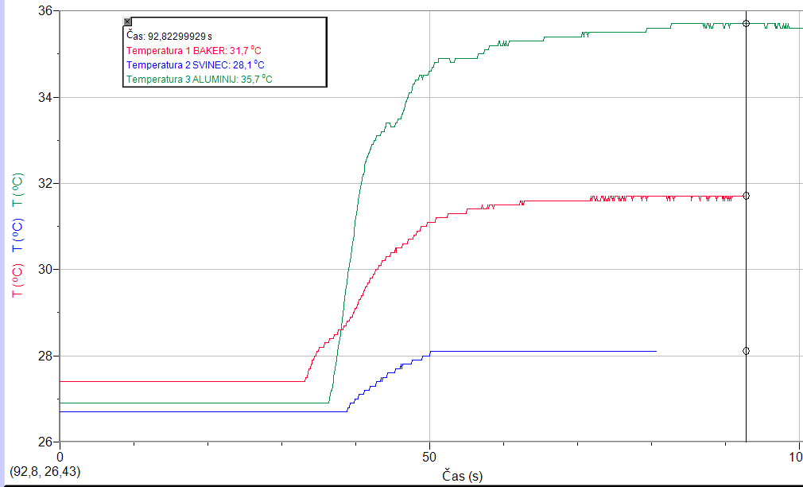

Iz enačb:
$$m_{V}∙c_{V}∙\left(T_{Z}-T_{V}\right)= -m_{Al}∙c_{Al}∙(T_{Z}-T_{Al})$$

$$m_{V}∙c_{V}∙\left(T_{Z}-T_{V}\right)= -m_{Cu}∙c_{Cu}∙(T_{Z}-T_{Cu})$$

$$m_{V}∙c_{V}∙\left(T_{Z}-T_{V}\right)= -m_{Pb}∙c_{Pb}∙\left(T_{Z}-T_{Pb}\right)$$

izračunajte specifično toploto $c_{kovine}$ ($c_{Al},$ $c_{Cu} in c_{Pb})$, če vemo specifično toploto vode $c_{V}.$

V tabeli specifičnih toplot različnih snovi poiščite prave vrednosti specifičnih toplot aluminija, bakra in aluminija in izračunajte absolutno napako meritve $∆c_{kovine}=\left|c_{kovine v tabeli}-c_{kovine izračunan}\right|$
Izračunaj še relativno napako $r=\frac{∆c_{kovine}}{c_{kovine v tabeli}}∙100\%$ .
Tabela:

KOVINA | m_{V}  (kg) | T_{V}  (ºC) | m_{kovine}  (kg) | T_{kovine}  (ºC) | T_{Z}  (ºC)
aluminij | 0,180 | 26,9 | 0,1429 | 97,8 | 35,7
baker | 0,180 | 27,4 | 0,1425 | 99,1 | 31,7
svinec | 0,180 | 26,7 | 0,1425 | 100,0 | 28,1

KOVINA | c_{kovine}  (J/kgK) | $$c_{kovine v tabeli}$$  (J/kgK) | Δc_{Fe}  (J/kgK) | r  (%)
aluminij | 750 | 880 | 130 | 15
baker | 338 | 390 | 52 | 13
svinec | 103 | 130 | 27 | 21
Izračun za aluminij:
$$m_{V}∙c_{V}∙\left(T_{Z}-T_{V}\right)= -m_{Al}∙c_{Al}∙(T_{Z}-T_{Al})$$

$$m_{V}∙c_{V}∙\left(T_{Z}-T_{V}\right)= m_{Al}∙c_{Al}∙(T_{Al}-T_{Z})$$

$$c_{Al}=\frac{m_{V}∙c_{V}∙\left(T_{Z}-T_{V}\right)}{m_{Al}∙(T_{Al}-T_{Z})}=\frac{0,180 kg∙4200\frac{J}{kg∙K}∙\left(35,7-26,9\right)K}{0,1429 kg∙(97,8-35,7)K}$$

$$c_{Al}=750\frac{J}{kg∙K}$$
Izračun za baker:

$$m_{V}∙c_{V}∙\left(T_{Z}-T_{V}\right)= -m_{Cu}∙c_{Cu}∙(T_{Z}-T_{Cu})$$

$$m_{V}∙c_{V}∙\left(T_{Z}-T_{V}\right)= m_{Cu}∙c_{Cu}∙(T_{Cu}-T_{Z})$$

$$c_{Cu}=\frac{m_{V}∙c_{V}∙\left(T_{Z}-T_{V}\right)}{m_{Cu}∙(T_{Cu}-T_{Z})}=\frac{0,180 kg∙4200\frac{J}{kg∙K}∙\left(31,7-27,4\right)K}{0,1425 kg∙(99,1-31,7)K}$$

$$c_{Cu}=338\frac{J}{kg∙K}$$
Izračun za svinec:

$$m_{V}∙c_{V}∙\left(T_{Z}-T_{V}\right)= -m_{Pb}∙c_{Pb}∙\left(T_{Z}-T_{Pb}\right)$$

$$m_{V}∙c_{V}∙\left(T_{Z}-T_{V}\right)= m_{Pb}∙c_{Pb}∙\left(T_{Pb}-T_{Z}\right)$$

$$c_{Pb}=\frac{m_{V}∙c_{V}∙\left(T_{Z}-T_{V}\right)}{m_{Pb}∙(T_{Pb}-T_{Z})}=\frac{0,180 kg∙4200\frac{J}{kg∙K}∙\left(28,1-26,7\right)K}{0,1425 kg∙(100,0-28,1)K}$$

$$c_{Pb}=103\frac{J}{kg∙K}$$

